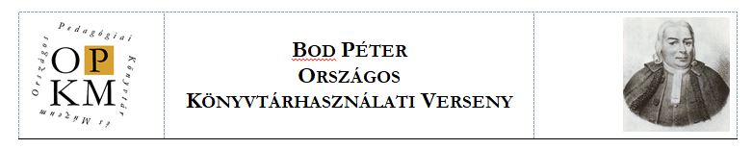
Döntő
MEGOLDÁS
I. korcsoport, 7-8. évfolyam

2020. április 27.

Kedves Versenyző!

Olvasd át a feladatot, és válaszold meg a kérdéseket! Közben pedig természetesen a forrásokat is add meg szakszerűen! De ezt mondanunk sem kell...

Kérjük, mindig szóban magyarázd, mit miért teszel! Pl.:
- Miért arra a weboldalra mentél? Miért azt választottad? ...
- Ha találati listát kapsz, akkor mielőtt kattintasz, mondd el a lista sorrendjében, hogy miért nem választod, vagy miért igen! (Nem az egész listát, csak addig, ahol a kiválasztott tétel van.)

Egy barátod rád ír a csevegőben…

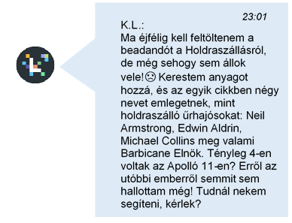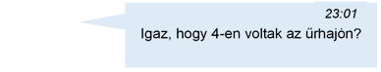
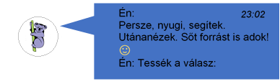
Barbicane egy regényhős / egy kitalált szereplő / egy Verne regény hőse
Forrás:
Verne, Jules: Utazás a Holdba. Utazás a Hold körül. é.n. https://mek.oszk.hu/00500/00521/00521.pdf Utolsó letöltés: 2020.04.27.

Az Apolló 11-en csak 3-nak voltak. (Barbicane nem volt ott).
Forrás:
Nagy Szabolcs (összeáll.): Apollo-11 – Az első holdraszállás története. Macsnet, 2017.11.18. URL: https://macsnet.hu/apollo-11-az-elso-holdraszallas-tortenete/ Utolsó letöltés: 2020.04.27.

vagy:
Dancsó Béla: „A Sas leszállt”: 35 éve repült az Apollo-11 (1. rész) In: Frey Sándor (főszerk.): Űrvilág. Űrkutatási hírportál. 2004.07.19. URL: http://www.urvilag.hu/article.php?id=824 Utolsó letöltés: 2020.04.27.

vagy:
Kapitany: Holdraszállás, 1969. In: Történelem. 2019.08.23. URL: http://www.tortenelem.eu/2019/08/23/holdraszallas-1969/ Utolsó letöltés: 2020.04.27.
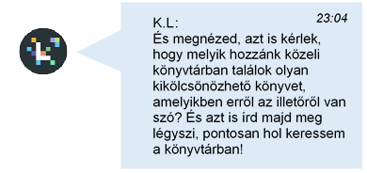
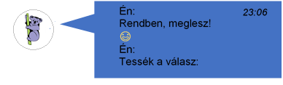
Bármelyik 1950 utáni kiadás megfelelő, bármelyik könyvtárból.
Pl.:
Verne, Jules: Utazás a Holdba. Utazás a Hold körül. Szeged, Könyvmolyképző, 2010

Somogyi Károly Városi és Megyei Könyvtár, Gyermekkvt. V74

Köszönjük, hogy részt vettél ebben a munkában!
A verseny tisztasága érdekében ezt a fájlt kérjük, ne oszd meg mással!

Versenybizottság

